**Software Architecture Document (v 08.10.23)**

**1.** **Introduction (Введение)**

*[Введение представляет собой обзор на весь документ в целом и включает в себя следующие разделы - назначение, область применения, определения и аббревиатуры, ссылки и обзор.]*

**1.1** **Purpose**

*[Данный документ описывает архитектуру приложения как набор точек зрения на неё - use case view, logical view, process view, deployment view, implementation view. Взаимодействие элементов разных точек зрения представлено в виде UML-диаграмм.]*

*[Укажите назначение данного документа****.****]*

**1.2 Scope (Область применения)**

*[Приведите краткое описание области применения данного документа, к какому(им) проекту(ам) он относится, кем будет использоваться и т.д.]*

**1.3 Definitions, Acronyms and Abbreviations (Определения и аббревиатуры)**

*[Укажите значение терминов и аббревиатур, которые употребляются в данном документе. Возможно указание ссылки на Глоссарий проекта.]*

**1.4 References (Ссылки)**

*[Перечислите списком названия документов, на которые ссылаетесь в данном, укажите их источники.]*

**1.5 Overview (Обзор документа)**

*[Приведите краткое описание остальных разделов документа.]*

**2.** **Architectural Representation (Представление архитектуры)**

*[Данный раздел описывает в общем архитектуру системы. Укажите, какие типы диаграмм необходимы для описания разных точек зрения. Рекомендуется воспользоваться следующей таблицей:]*

| ***Diagram\View*** | ***Use Case View*** | ***Logical View*** | ***Implementation view*** | ***Process view\*\**** | ***Deployment View*** |
| --- | --- | --- | --- | --- | --- |
| ***Use Case Diagram*** | + |  |  |  |  |
| ***Class Diagram*** | + (Взаимодействие сущностей) | +  (Описание основных классов и интерфейсов их взаимодействия) | +  (Полное описание классов с указанием их методов/полей, указать типы связей между классами) |  |  |
| ***Activity Diagram*** | +  (Абстрактное описание) | +  (Более подробное описание, уровни взаимодействия) | +  (Полное описание прецедента с указанием вызываемых методов, используемых классов и объектов). |  |  |
| ***State Machine Diagram*** | +  (Абстрактное описание) | +  (Более подробное описание, уровни взаимодействия) | +  (Полное описание прецедента с указанием вызываемых методов, используемых классов и объектов). |  |  |
| ***Sequence Diagram*** | +  (Абстрактное описание) | +  (Более подробное описание, уровни взаимодействия) | +  (Полное описание прецедента с указанием вызываемых методов, используемых классов и объектов). |  |  |
| ***Cooperative Diagram*** | +  (Абстрактное описание) | +  (Более подробное описание, уровни взаимодействия) | +  (Полное описание прецедента с указанием вызываемых методов, используемых классов и объектов). |  |  |
| ***Package Diagram*** |  | + | - |  |  |
| ***Data Base Diagram*** |  |  | +  (Полная ER модель базы данных + её даталогическая модель) |  |  |
| ***Deployment Diagram*** |  |  |  |  | +  (Подробная диаграмма развертывания с указанием характеристик машин и интерфейсов взаимодействия) |
| Timeline diagram |  |  |  | + |  |

*\*Activity, Sequence, Cooperative и State Machine диаграммы составляются на основе одного прецедента (каждый тип диаграмм - на основе своего).*

*\*\*Всё представление описывается только в случае, если в системе есть процессы, жестко привязанные к определенным моментам времени (пример - наступление нового месяца, времени суток и т.д.)*

**3.** **Architectural Goals and Constraints (Цели и ограничения архитектуры)**

Технические ограничения архитектуры прямо следуют из оборудования заказчика. ПО будет развёрнуто на сервере Helios:

* FreeBSD 13
* 128GB ram / 560GB space / Intel Xeon E5-2643 3.3GHz / 16 cores
* PSQL 14
* Java 17
* Фронтенд будет упакован в jar (war), сервер бекенда будет использоваться как сервер для фронтенда
* Firefox 117, Chrome 117, Safari 17
* Стабильное интернет-соединение (LTE минимум)

Ни один из useCase-ов не создаёт особых архитектурных ограничений.

Система поддерживает как горизонтальное, так и вертикальное масштабирование средствами фреймворка Sprint, встроенного сервера и PSQL, путём развёртывания дополнительных инстансов программы и подключения к общей базе данных.

**4.** **Use-Case View**

*[Данный раздел содержит описание основных сценариев использования системы разными типами пользователей. Включите сюда необходимые диаграммы, указанные в п.2, приведите краткое описание каждой диаграммы.]*

Глобальная диаграмма UseCase:

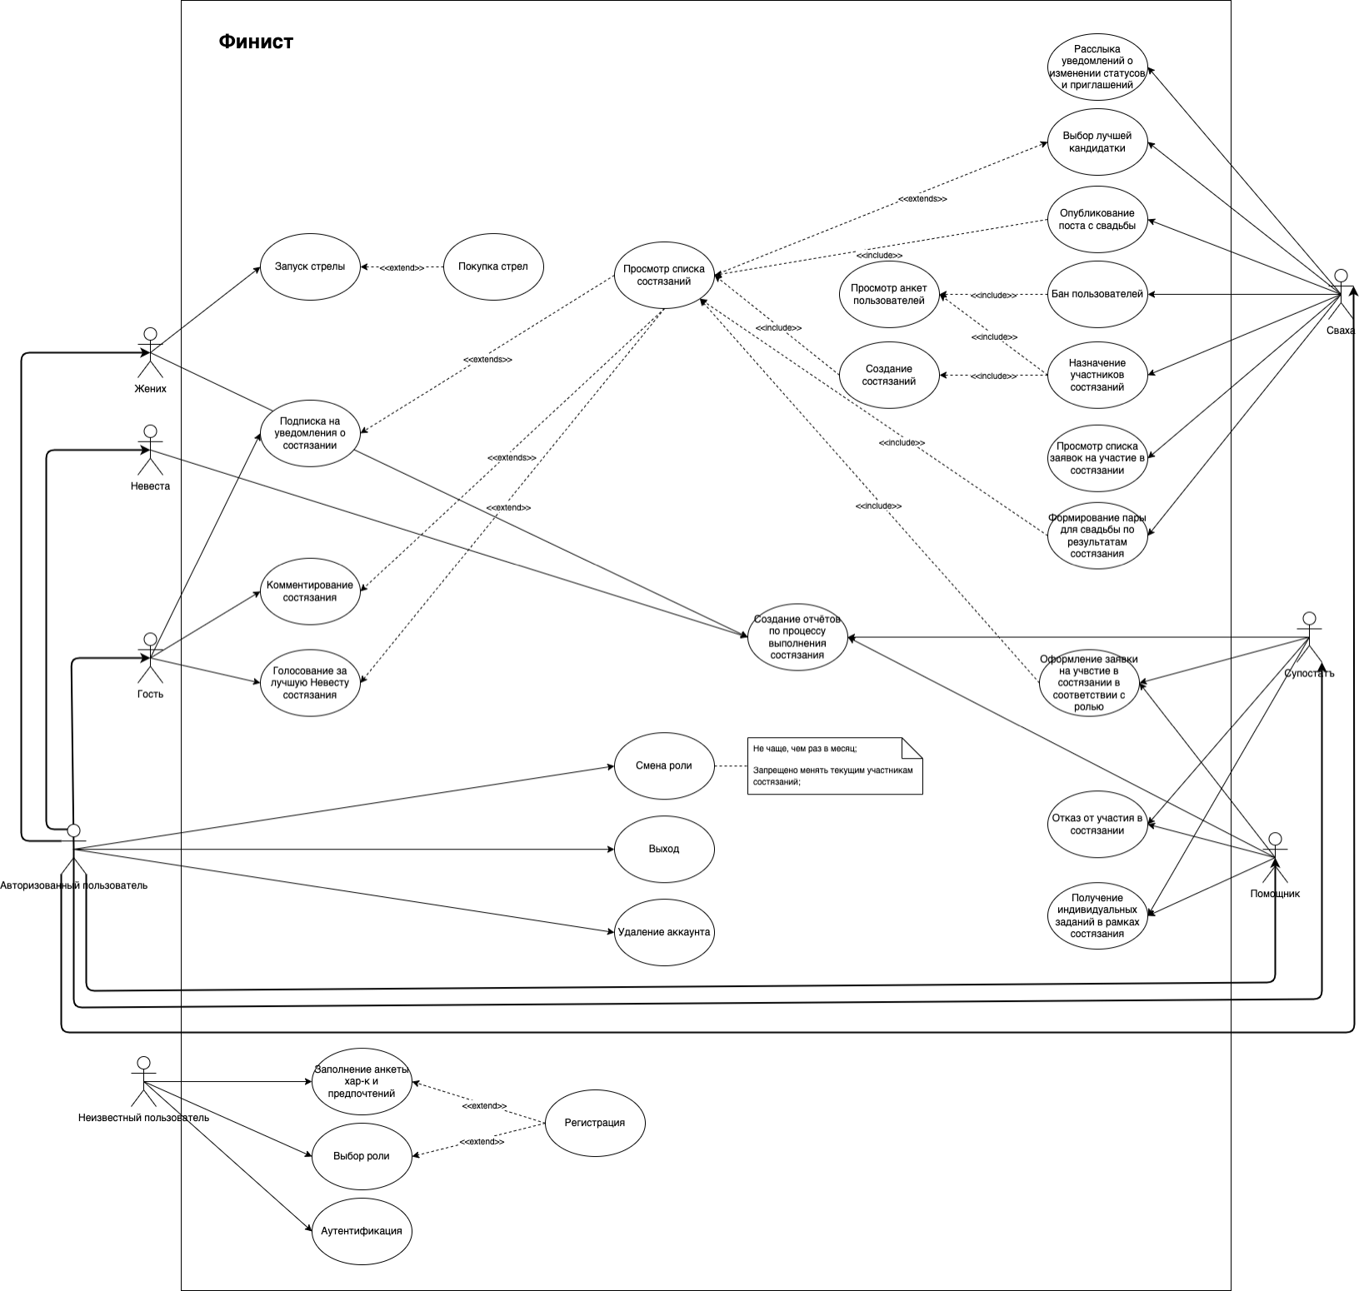

**18. Создание испытания**

*UseCase:*

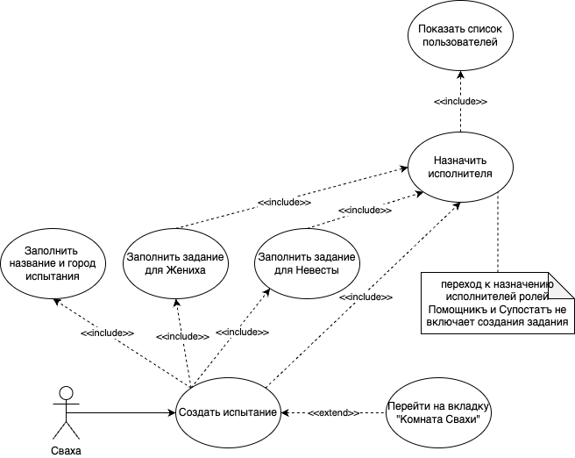

*Class:*

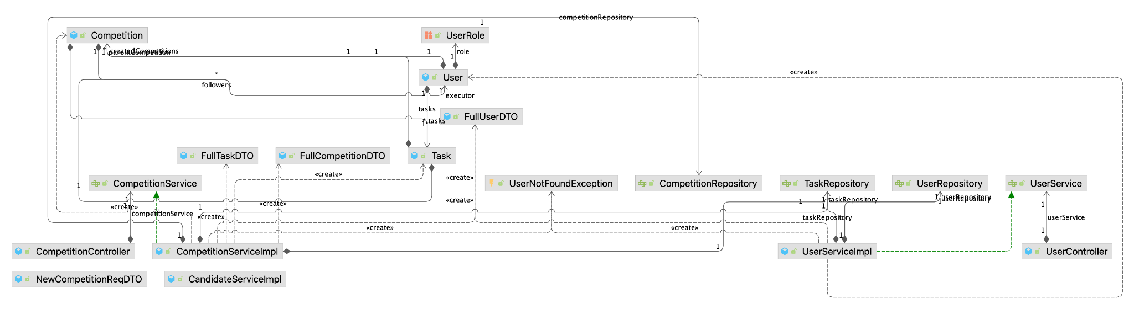

*Activity:*

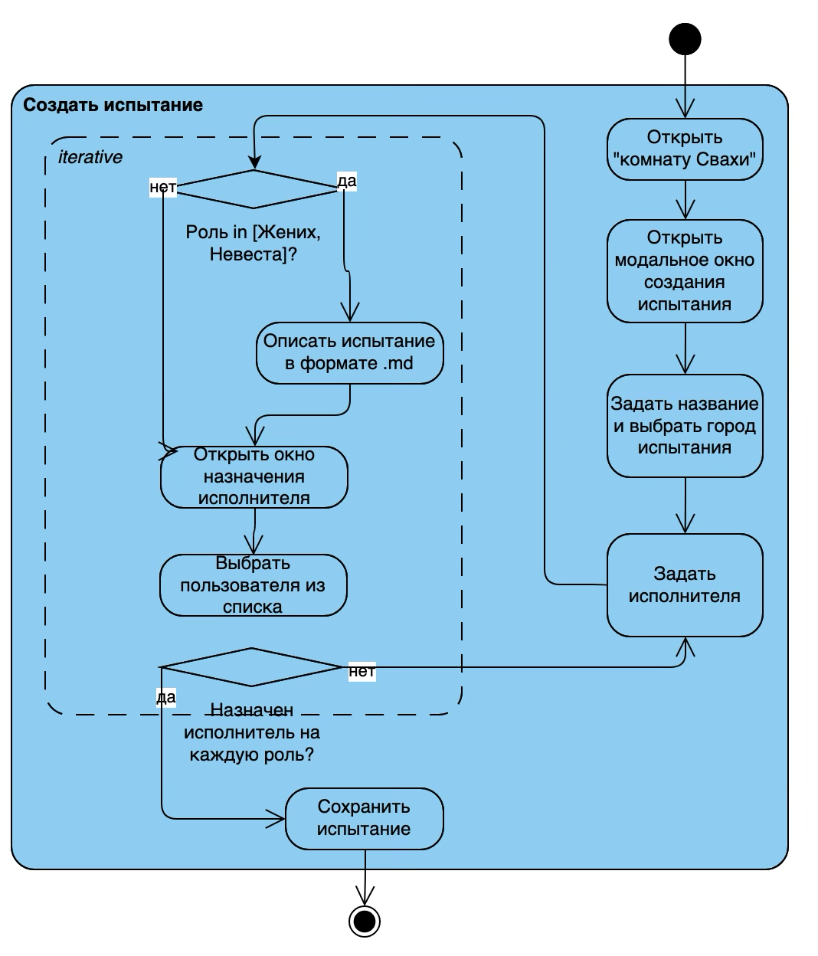

*State Machine:*

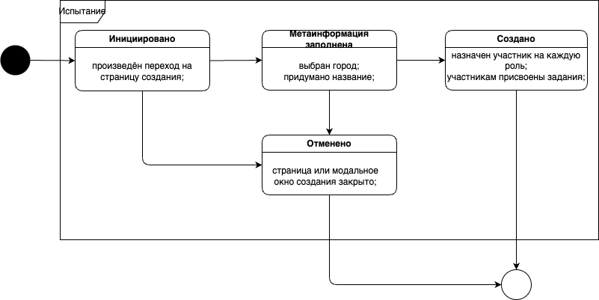

*Sequence:*

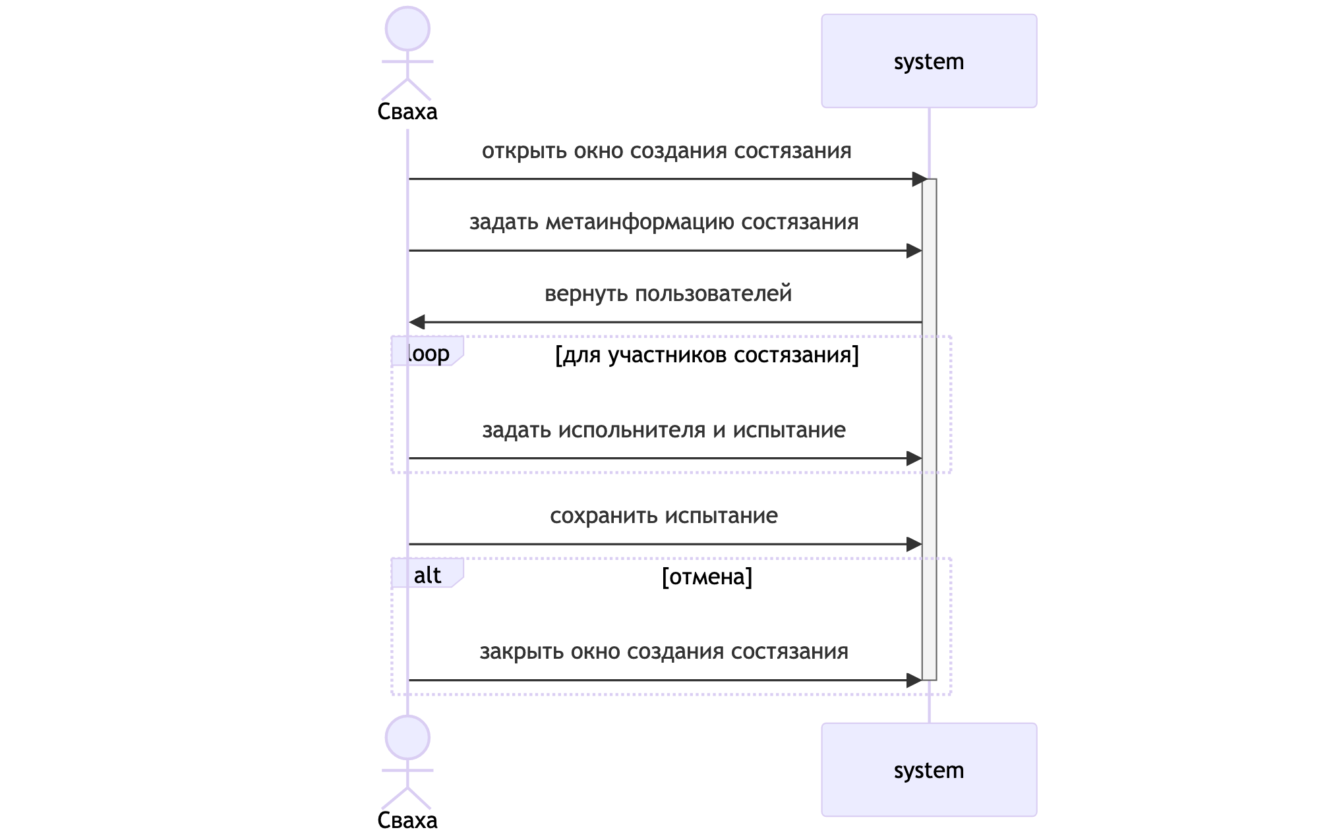

**5.** **Logical View**

*[Данный раздел содержит описание слоев, на которые делится приложение, а также интерфейсов их взаимодействия. Приведите описание каждого из слоев, как они связаны между собой, их назначение. Включите сюда необходимые диаграммы, указанные в п.2, приведите краткое описание каждой диаграммы.]*

*Class (frontend):*

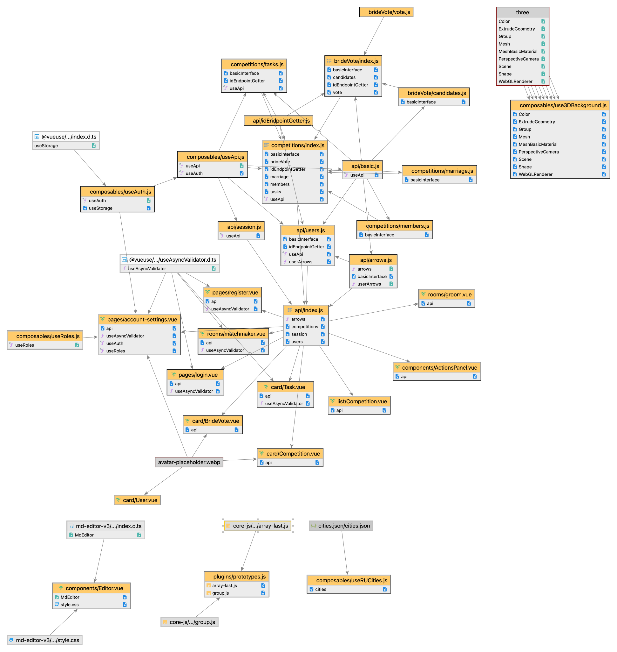

*Class (backend):*

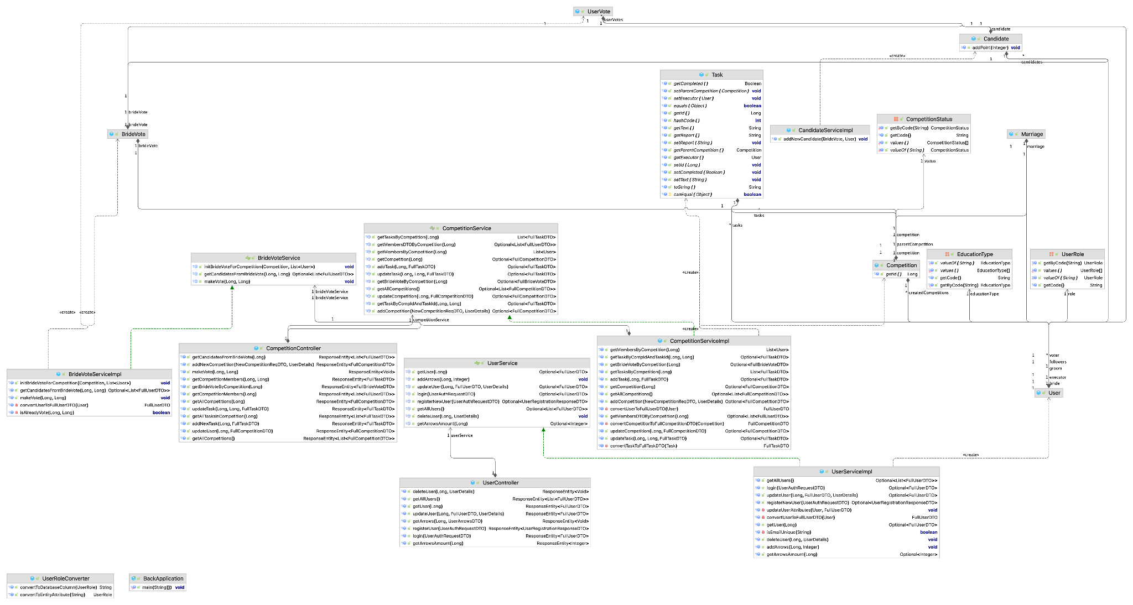

*State Machine:*

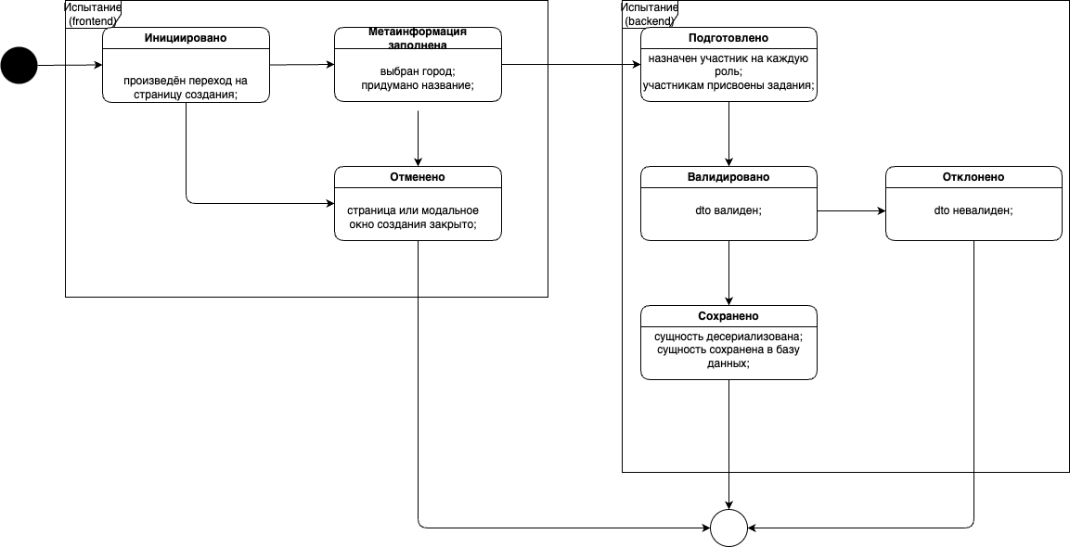

*Sequence:*

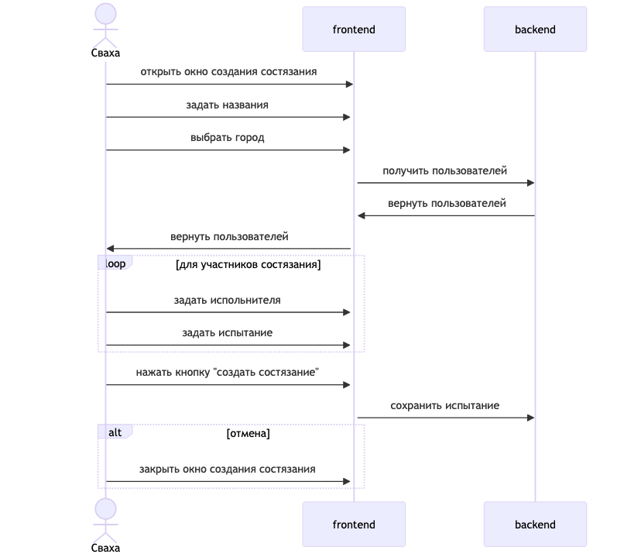

*Package (frontend):*

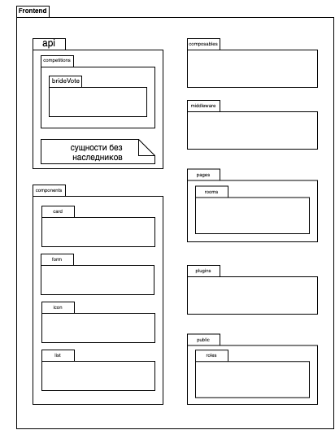

*Package (backend):*

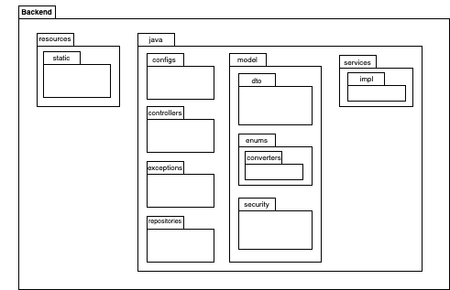

**6.** **Process View**

*[Данный раздел описывает систему как совокупность взаимодействующих процессов, привязанных к определенным моментам времени. Включите сюда необходимые диаграммы, указанные в п.2, приведите краткое описание каждой диаграммы.]*

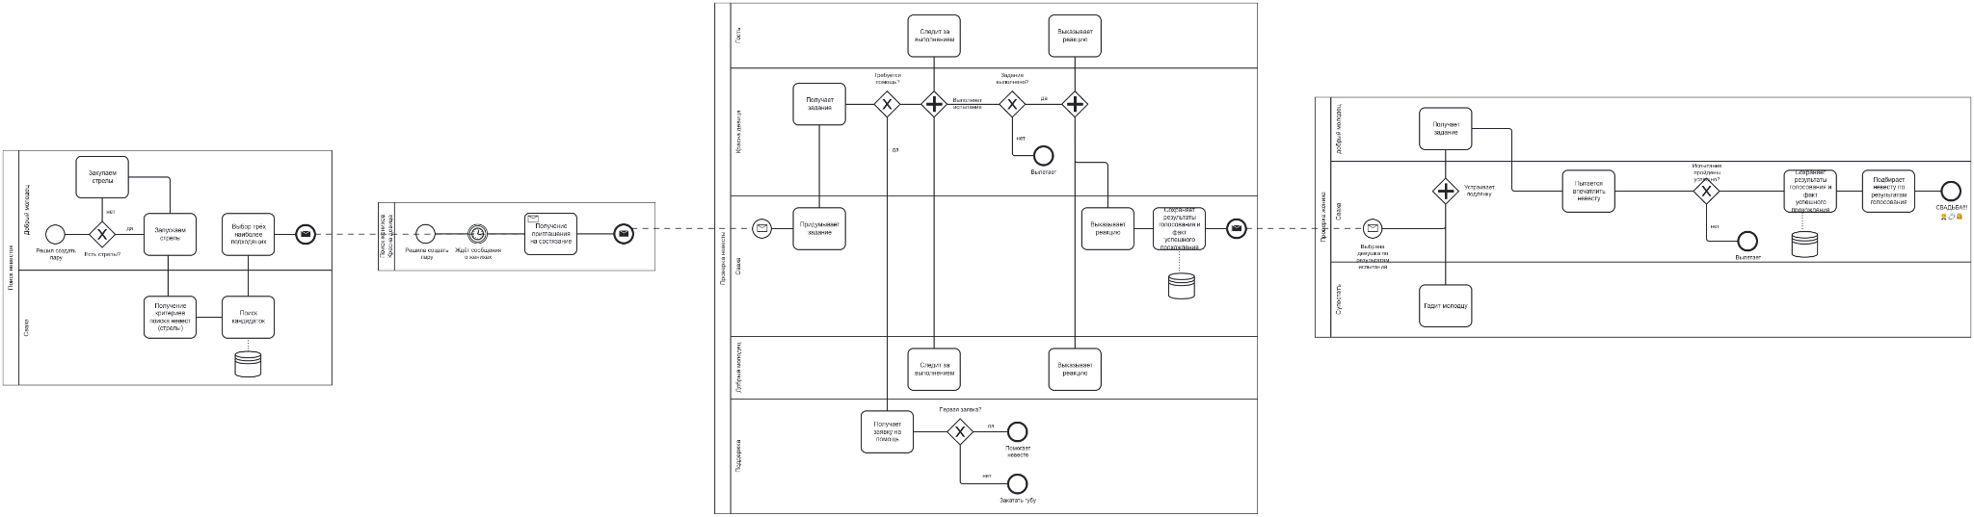

**7.** **Deployment View**

*[Данный раздел содержит описание конфигурации файлов, из которых состоит система, мест их расположения и описание взаимодействия их друг с другом. Включите сюда необходимые диаграммы, указанные в п.2, приведите краткое описание каждой диаграммы.]*

**8.** **Implementation View**

*[Данный раздел содержит описание системы в уже реализованном виде. Включите сюда необходимые диаграммы, указанные в п.2, приведите краткое описание каждой диаграммы.]*

**9.** **Size and Performance (Производительность)**

*Данный раздел описывает основные характеристики измерения производительности системы и их границы, которые могут оказать влияние на архитектуру,]*

**10.** **Quality (Качество)**

*Данный раздел описывает, каким образом архитектура системы удовлетворяет её показателям качества - масштабируемости, надежности, мобильности, безопасности и т.д.]*